Taak 6: Analyse webcare door bedrijven



Inhoud
3 Voorbeelden ontevreden klanten 2
NMBS: 2
Belgacom: 3
Telenet 4
2 voorbeelden informatieve vragen 4
Telenet 4
Brussels Airlines 5
1 beledigend bericht 6
1 grap / satire 7
1 onwaar of onjuist bericht 8
1 deels positief bericht qua inhoud en toon 9
1 enthousiast bericht 9

3 Voorbeelden ontevreden klanten

NMBS:
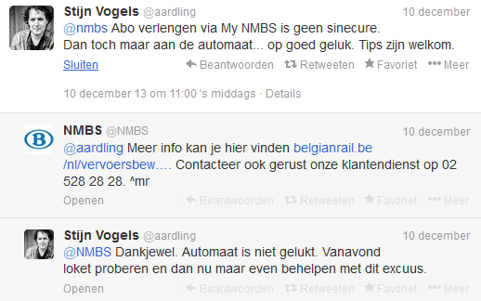
De klant klaagt dat het niet of moeilijk lukt om zijn abonnement online te verlengen. De NMBS verwijst naar hun website waar de procedure terug te vinden is. Vervolgens reageert de klant dat het niet lukte om zijn abonnement te verlengen noch online, noch via het automaat. Een verdere reactie van de NMBS blijft uit.
Reactie NMBS: NOK: ik vind de reactie van de NMBS niet toereikend. Ik vind dat de NMBS had moeten verder vragen waarom het niet lukt en vervolgens een oplossing zou moeten aanreiken (indien de oplossing er nog niet is, dan een belofte om hier werk van te maken).

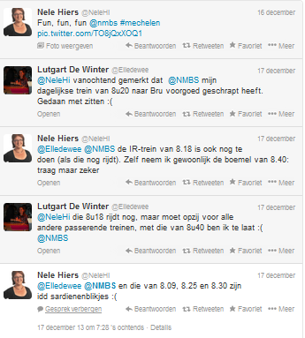
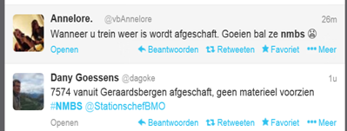
Hier lezen we klachten van reizigers i.v.m. een afgeschafte trein zonder voorafgaande communicatie.
Reactie NMBS: NOK: de reactie van de NMBS blijft uit. Ik vind dat NMBS online gesprekken moeten monitoren en erop moet reageren. Idealiter toont de NMBS begrip voor het ongenoegen van de klant en verwijst naar een ev. voorafgaande communicatie (indien die er was). Volgens mij wordt er ofwel niet gemonitord ofwel bewust niet gereageerd. Beide situaties keur ik af.

Belgacom:

Een klant vraagt op duidelijke toon waarom ze nog niet werd opgebeld ondanks de gemaakte belofte . Belgacom reageert dat dat belofte zal worden nagekomen in de namiddag. Mij lijkt het dat de klant wat ongeduldig was (de dag was nog niet voorbij en men had beloofd om die dag op te bellen).
Reactie Belgacom: ok: de reactie lijkt mij oké te zijn, het geeft een weergave van de feiten.

Telenet

Deze persoon uit zijn ongenoegen op licht ironische manier. Hier valt het valt me op dat er gemonitord wordt bij Telenet want deze persoon richt zijn vraag niet rechtstreeks aan Telenet (@telenet).
Reactie Telenet: OK: er wordt beloofd om zo snel mogelijk werk te maken om de app operationeel te hebben op Apple apparaten. Mooi voorbeeld van sociale monitoring!

2 voorbeelden informatieve vragen

Telenet
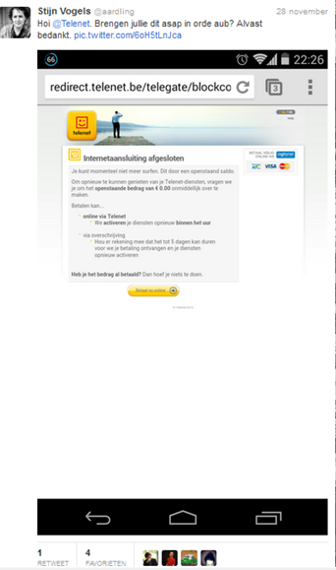
De klant heeft een probleem met zijn (internet)verbinding en vraagt Telenet om dringend het nodige te doen. Telenet antwoord dat het ondertussen opgelost is.
Reactie Telenet: OK: ik vind de reacties heel professioneel en subtiel. Blijkbaar had de klant niet tijdig betaald maar die reden werd niet onmiddellijk gecommuniceerd. Pas nadat de klant expliciet vroeg wat de oorzaak was, werd dit subtiel vermeld.

Brussels Airlines
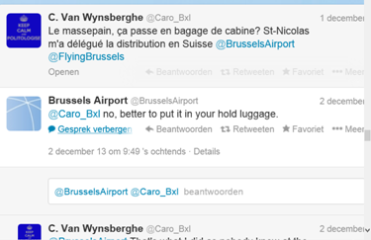
Een passagier vraagt Brussels Airlines of marsepein in de handbagage of in de koffer moet worden voorzien.
Antwoord Brussels Airlines: OK, alleen jammer dat een Franse vraag in het Engels wordt beantwoord. Verder kon het ook nog iets professioneler geformuleerd worden (door bv. een afsluiter zoals ‘best wishes’, ..)

1 beledigend bericht
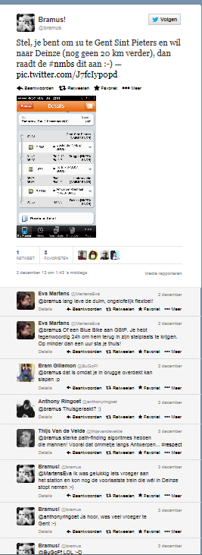
De passagier wou op de app de treinroute bekijken van Gent naar Deinze wat zo’n 20 km verder op is. De NMBS app stelt route voor van 4 u35?
Reactie NMBS: NOK: het valt op dat NMBS hier niet op gereageerd heeft. Ik vind dat NMBS de online gesprekken moeten monitoren en erop moet reageren. Een voorbeeld van een reactie zou kunnen zijn: de klant bedanken voor de feedback en doorgeven dat er gewerkt wordt aan een oplossing.

1 grap / satire

De klant ‘klaagt’ dat hij na 9 jaar en ettelijke meldingen nog steeds post krijgt van Telenet die voor iemand anders zijn bestemd.
Reactie Telenet: OK: men vraagt om de gegevens van de klant door te sturen via privé bericht en dit verder te bekijken.

1 onwaar of onjuist bericht
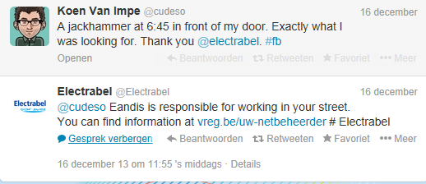
Een klant klaagt omdat hij om 6u45 werd gewekt door de werken. Hij richt zijn klacht tot Electrabel.
Reactie Electrabel: OK: Electrabel reageert dat het niet zij zijn die instaan voor de werken maar een andere (energie)leverancier. De onjuistheden werden gecorrigeerd en er werd verwezen naar de onderneming die er wel voor aansprakelijk is.

1 deels positief bericht qua inhoud en toon
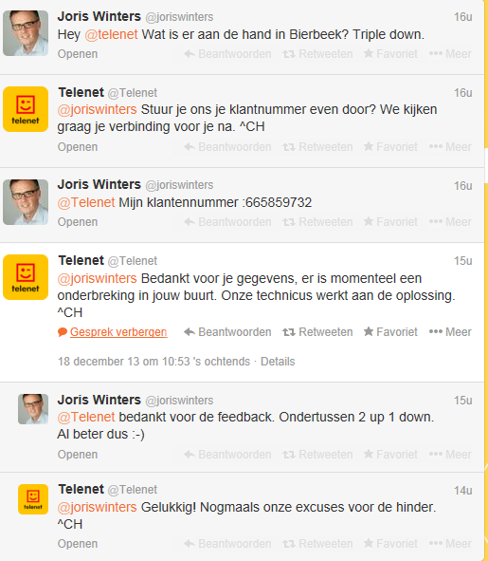
Een klant vraagt of er iets aan de hand is omdat hij problemen heeft met zijn verbinding (ik vermoed tv, internet en telefonie).
Reactie Telenet: ok: de woordvoerster antwoordt professioneel, vraagt naar het klantnummer en meldt vervolgens dat er inderdaad een defect is waar er asap werk wordt van gemaakt. De klant antwoordt dat 2 van de 3 problemen ondertussen verholpen zijn en dankt voor de feedback. Het is verder ook goed dat Telenet de klant ook bedankt voor de melding.

1 enthousiast bericht
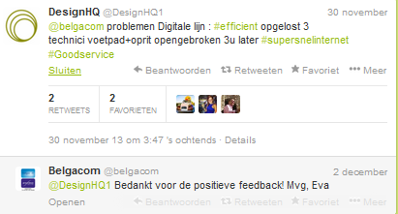
De klant uit zijn tevredenheid omdat hij eerder een probleem had gemeld en dit binnen de drie uur verholpen is.
Reactie Belgacom: OK: Belgacom bedankt voor de positieve feedback.

